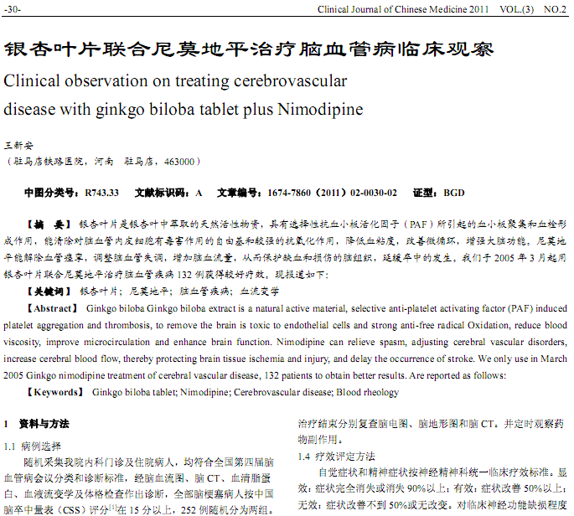
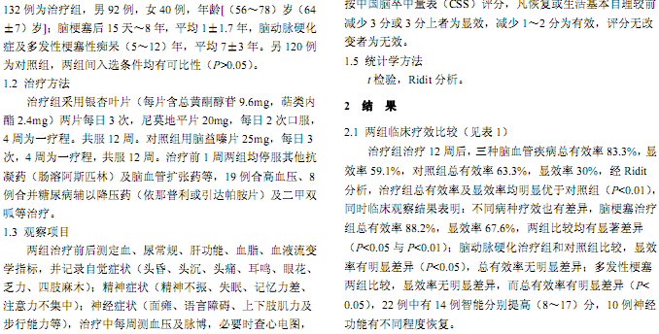
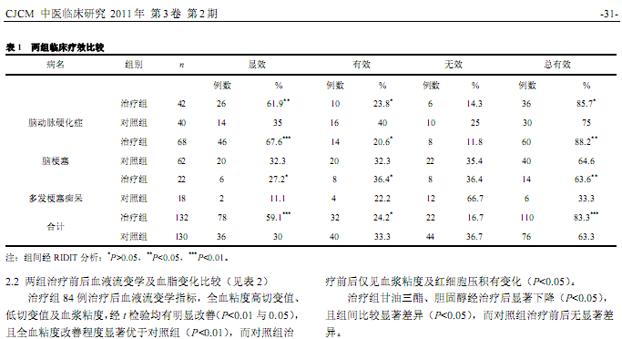
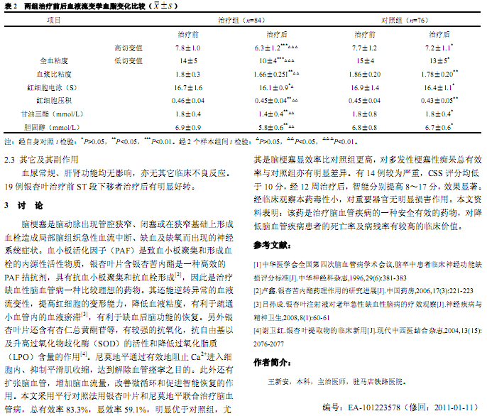
相似文献：
颅内血管内支架置入治疗缺血性脑血管病临床观察 |  |  |  |  | 38-38
 | 脑血管病致肢体偏瘫患者生活质量社区护理干预效果观察 |  |  | 74-75

